[学术不端实锤？宁波大学医学院联手宁波大学附属妇女儿童医院合作论文受质疑](https://mp.weixin.qq.com/s?__biz=MzkyNTc2OTI4Mw==&mid=2247492364&idx=1&sn=1531b4fe9862438e044e5cdca6925241&chksm=c0b08674282751d41c8591a32d309bdfc4b8838d2a2c3b863f8836867ccdf8f00c9e39439169&scene=126&sessionid=1743963361)

[慧眼学术](javascript:void(0);)2025-04-03 15:23:33中国香港





**论文信息**

2013年6月，**宁波大学医学院，宁波大学附属妇女儿童医院**在PLOS ONE 期刊上发表一篇标题为“Cyclic AMP-Response Element Regulated Cell Cycle Arrests in Cancer Cells”**环磷酸腺苷反应元件调控癌细胞的细胞周期停滞**的论文被质疑。

本研究得到了国家自然科学基金（81071653）、浙江省自然科学基金（Y2111136）、宁波市先进重点科技计划项目（2011C51005）、宁波市自然科学基金（2011A610050）的资助。

doi: 10.1371/journal.pone.0065661

**第一作者**，**通讯作者：**宁波大学医学部 Ping Wang（音译：王萍）

**通讯作者**：宁波大学附属妇女儿童医院 Jie Cai（音译：蔡婕）

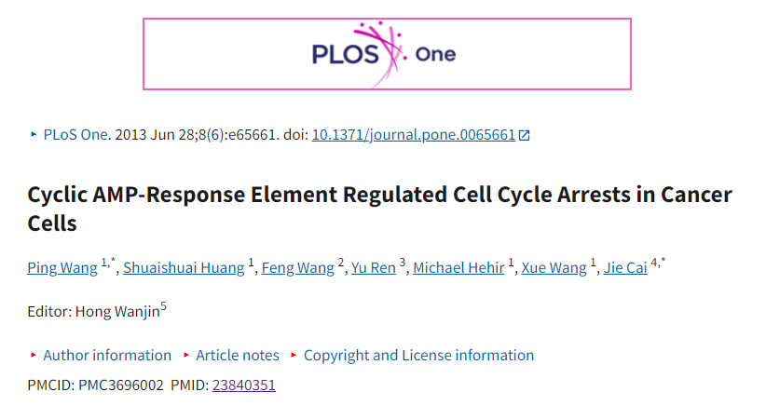

**质疑信息**

**2025年4月，Sholto David在 Pubpeer 论坛上发表评论：**

图 7C：Western 印迹之间的意外相似性。我添加了彩色图形以显示我所指的位置。

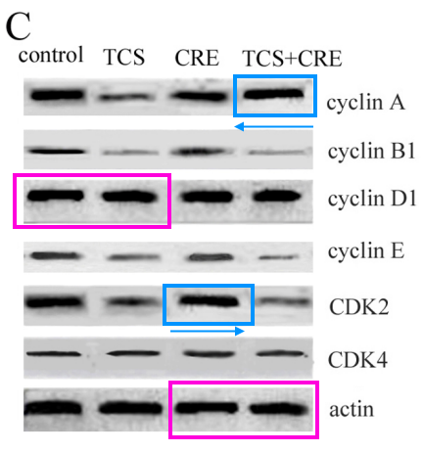

图 3B 和图 4B： 不同细胞类型的 CDK2 印迹相同。我添加了红色矩形以表示我的意思。

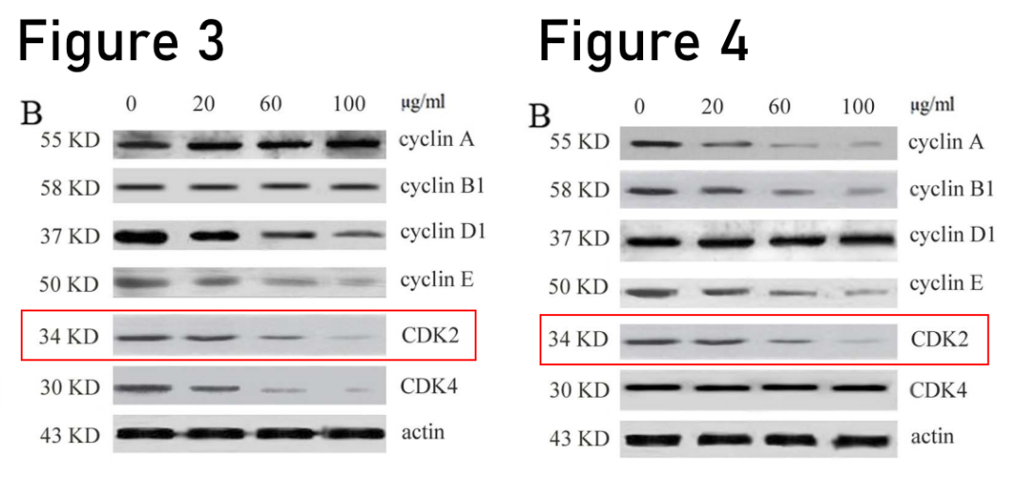

图 2：（右下）印迹内的更多重复（红色矩形），以及从以前发表的论文中借用的图片，蓝色矩形，旋转。

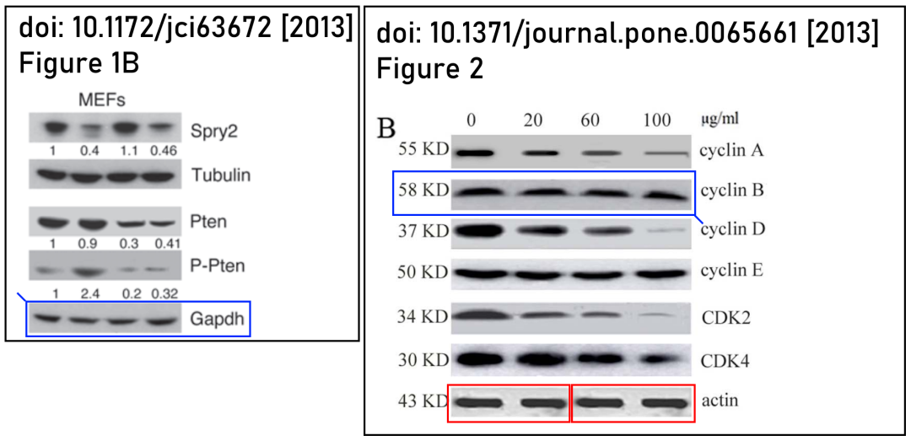

消息来源：

https://pubpeer.com/publications/8D71B2B8605907227BFAADD62077A2#0

声明：

若认为本内容侵犯您或者单位的权益，请速与我们联系并详述侵权情况。我们将依法快速处理，移除涉嫌侵权内容。

联系QQ   1729349097

**往期推荐:**

[引爆全网的学术不端克星神器！一键本地检测，全网最低价，再也不用担心图片误用和第三方图片造假的神器来啦](https://mp.weixin.qq.com/s?__biz=MzkyNTc2OTI4Mw==&mid=2247484961&idx=1&sn=d8a51a591fb0c959e88bc92de949b52c&scene=21#wechat_redirect)

[委员建议：将学术不端行为与其他造假行为一样入“罪”](https://mp.weixin.qq.com/s?__biz=MzkyNTc2OTI4Mw==&mid=2247491231&idx=1&sn=bf06908b0e9e428754f6000aee228d8e&scene=21#wechat_redirect)

[上海交通大学医学院附属新华医院妇产科研究：同一只小鼠跨组使用引发热议](https://mp.weixin.qq.com/s?__biz=MzkyNTc2OTI4Mw==&mid=2247491873&idx=1&sn=5a5a332536e5e553616a469db0ceaa34&scene=21#wechat_redirect)

[南京中医药大学附属医院放射科主任团队研究被指问题重重，多图重叠成焦点](https://mp.weixin.qq.com/s?__biz=MzkyNTc2OTI4Mw==&mid=2247491708&idx=2&sn=5338a9fdda1f2807a34fe1be499c78cf&scene=21#wechat_redirect)

[厦门大学附属翔安医院，宁波市医疗中心李惠利医院合作研究被指多处图片重叠与克隆](https://mp.weixin.qq.com/s?__biz=MzkyNTc2OTI4Mw==&mid=2247491914&idx=1&sn=f2421b6bcf3f228868d51e69904ab890&scene=21#wechat_redirect)